1. 辨識跳出錯誤後還把申請人姓名、性別與出生日期套入欄位(IOS)

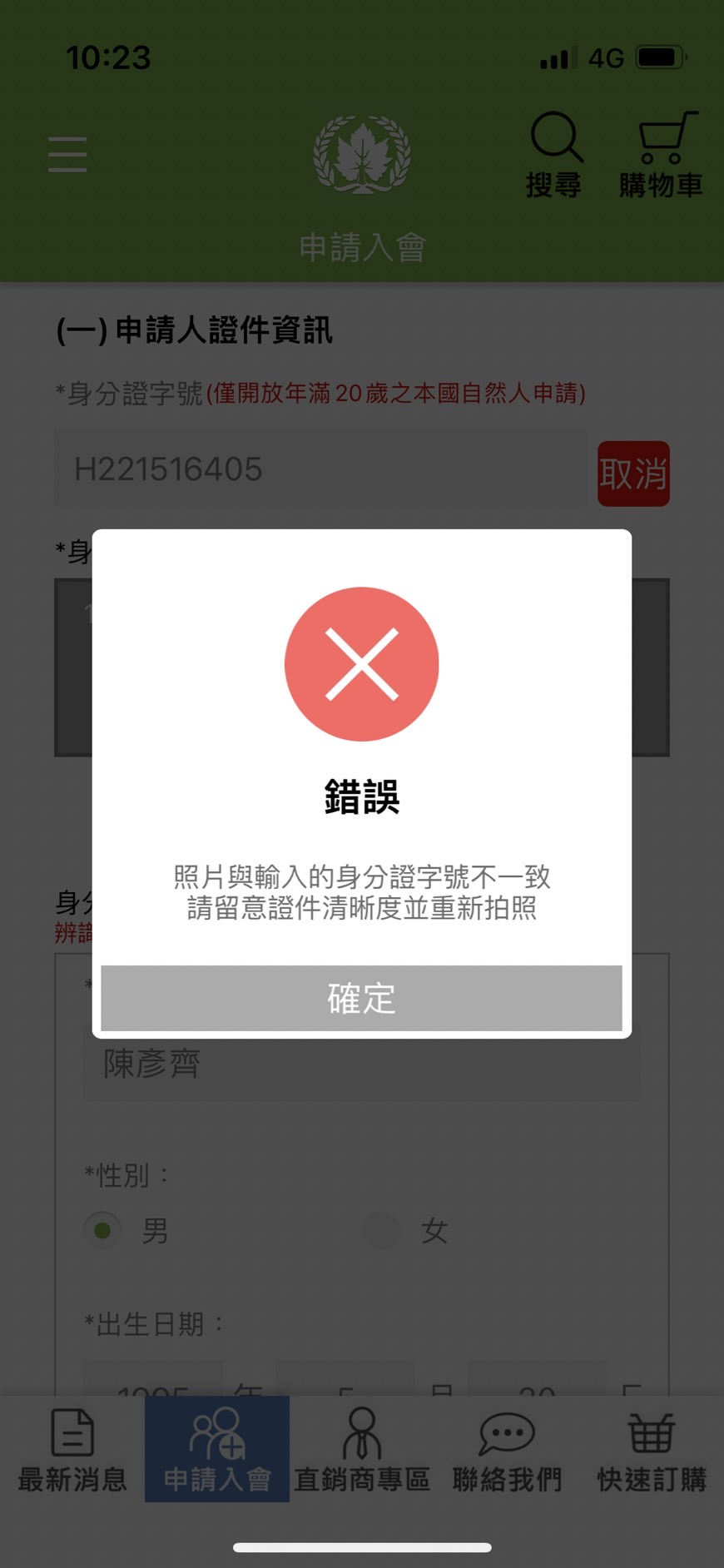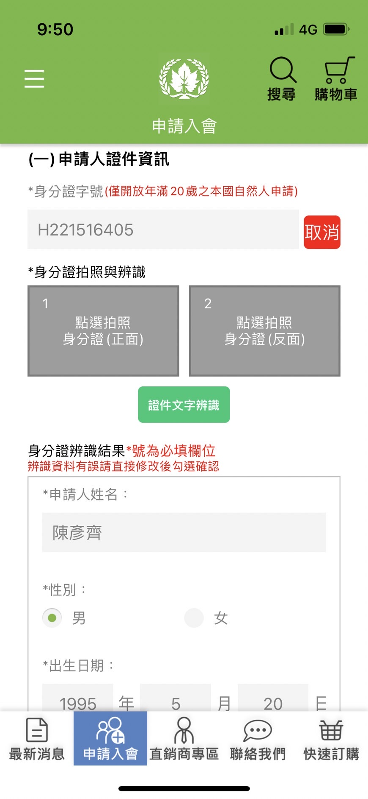

1. IOS提示框需要按兩次確定後才可關閉

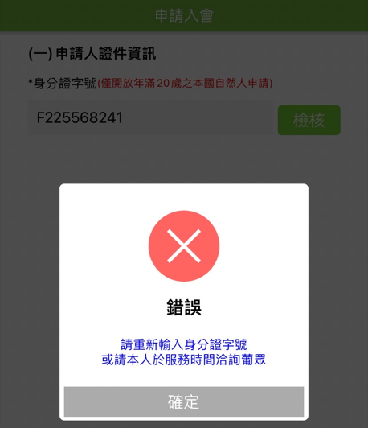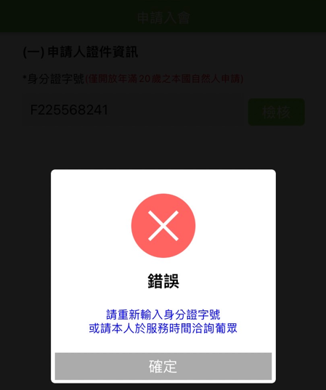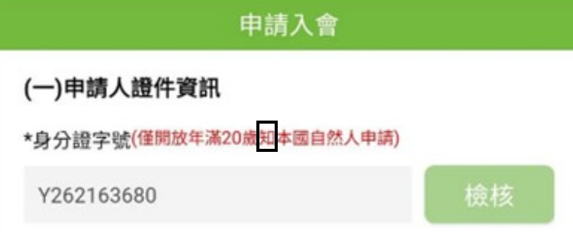

1. 錯誤訊息後有清空拍照欄位，但未隱藏「證件文字辨識」按鈕

尚未上傳照片前，請將綠框隱藏，掃完證件正反面後才出現綠框「證件文字辨識」

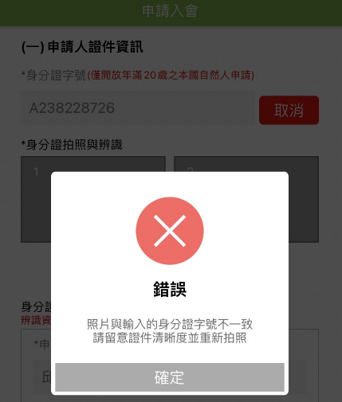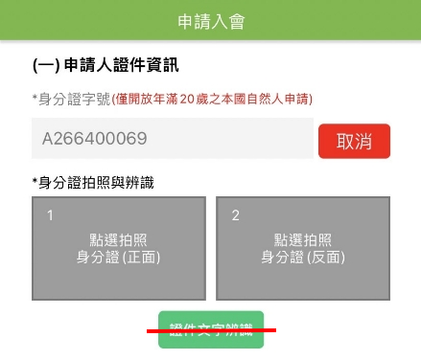

1. 安卓修改錯字：僅開放年滿20歲"之"本國自然人申請(IOS正確)



1. 拍完第一張照片後游標會跑到身分證字號欄位開啟鍵盤(IOS)

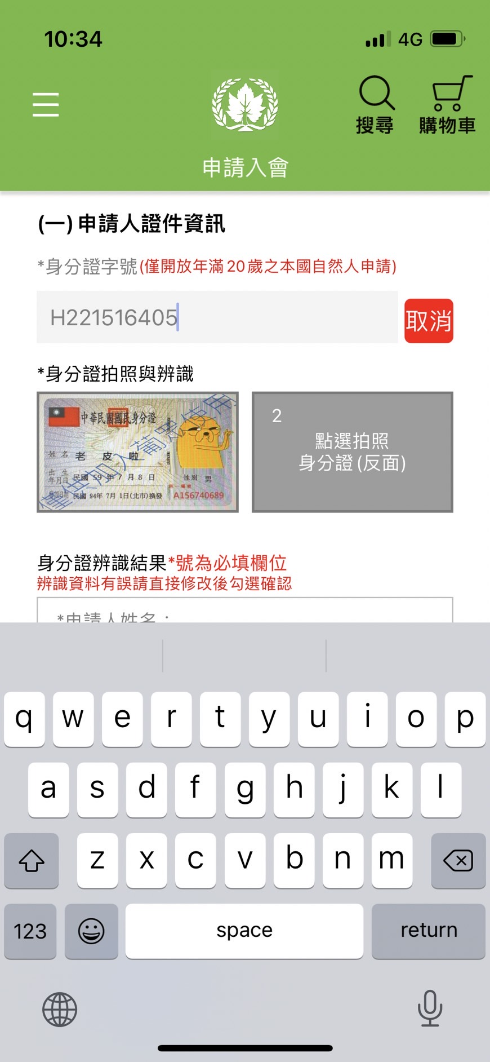

1. 辨識完有時候會沒有自動帶入國別(刪除「國別」選擇框(因新增入會資料國別為預設台灣，故不需讓會員自行選擇))

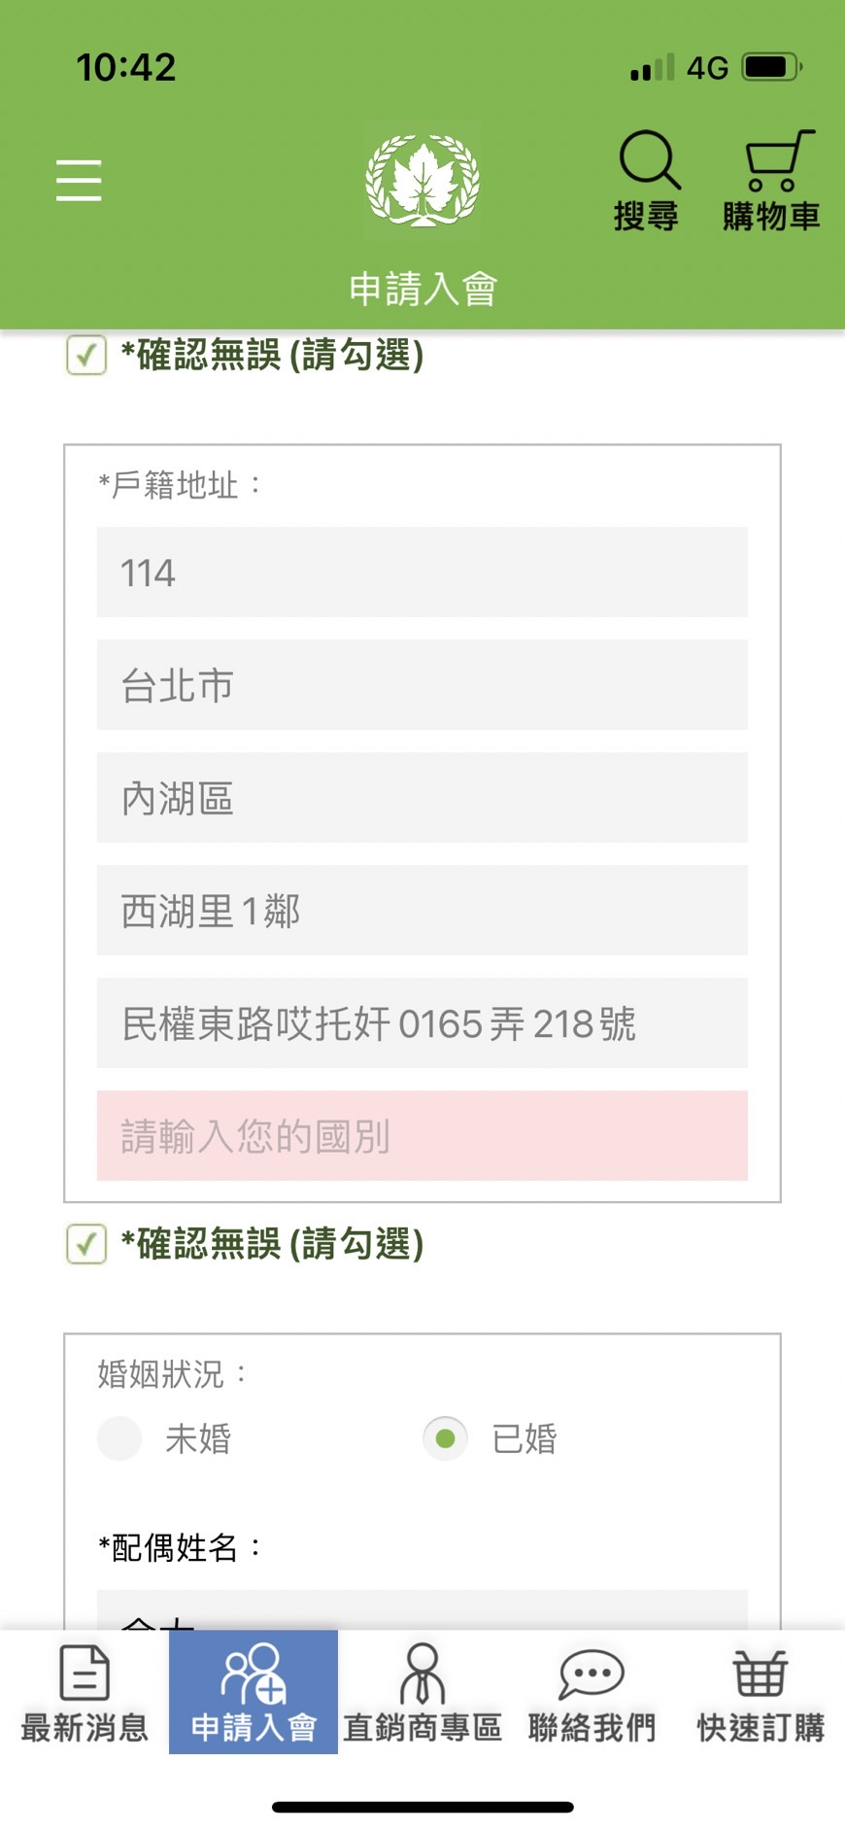

1. 安卓有檢查身分證字號的loading框IOS沒有，應同步有loading框，不然使用者會不確定是否點擊過檢核按鈕

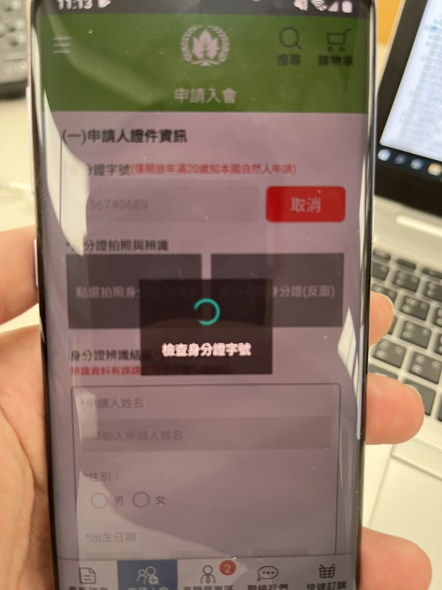

1. 安卓輸入正確格式的身分證字號後點選空白處會跑出檢查身分證字號loading框，請改成點選檢核按鈕才跑出loading框

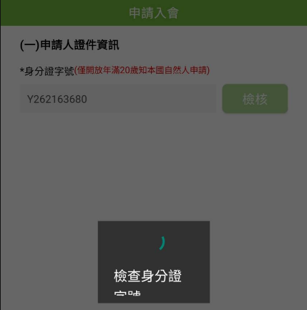

1. IOS再點選拍照身分證的時候如點擊三次就會開啟三次SDK，安卓則不會

應與安卓相同不管點擊幾次都只會開啟一次SDK

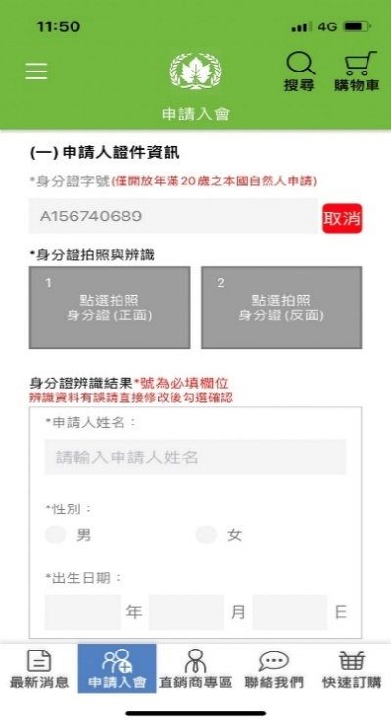

1. IOS開啟SDK的速度明顯比安卓慢非常多，如不能調整開啟速度應加個loading框會比較好，因為點擊後完全沒有反應
2. IOS有時候開啟APP還會跑出我的最愛icon

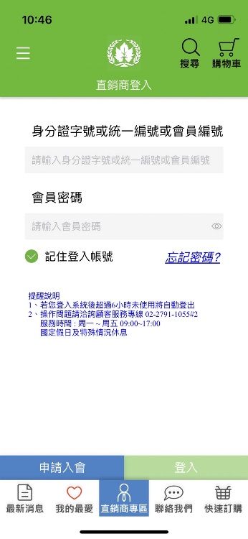

1. 直銷商線上入會申請書列印出來後會把LOGO和直銷商編號的框線蓋掉，帶入的文字下方也會被切到，請拿掉下方底線並將其他注意事項文字顏色改成黑色

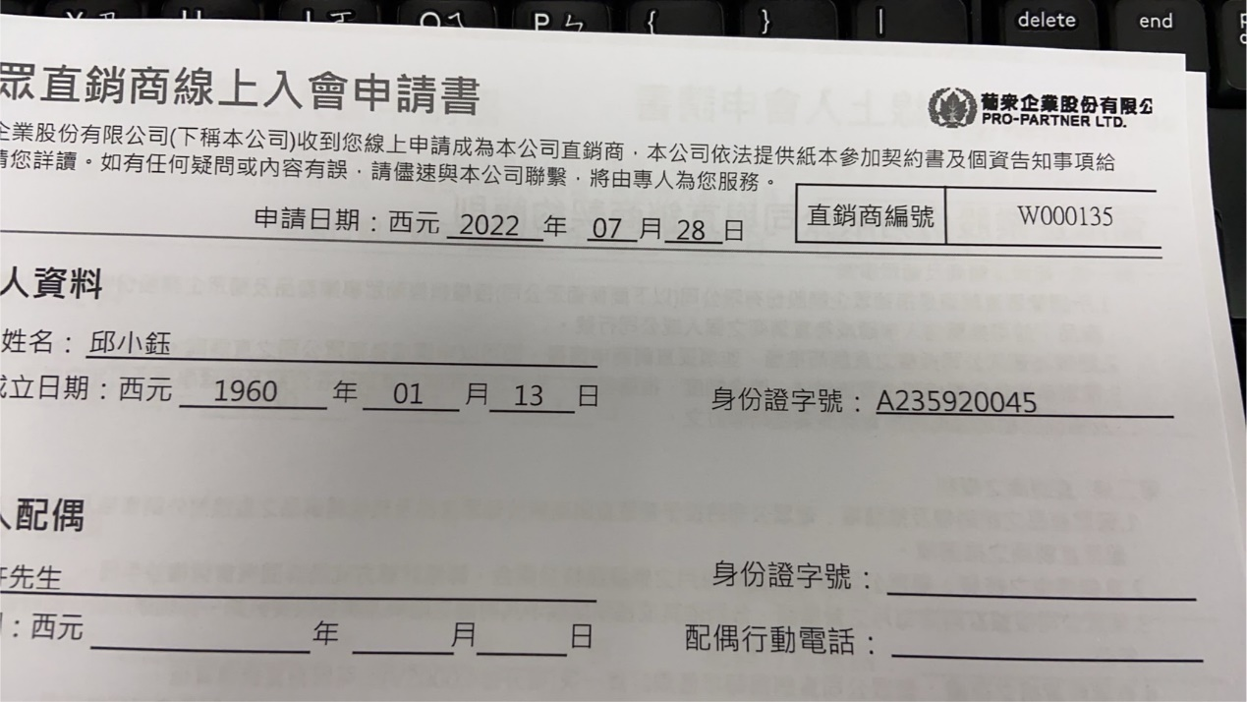

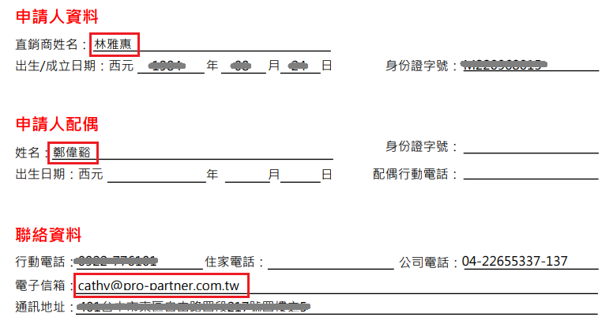

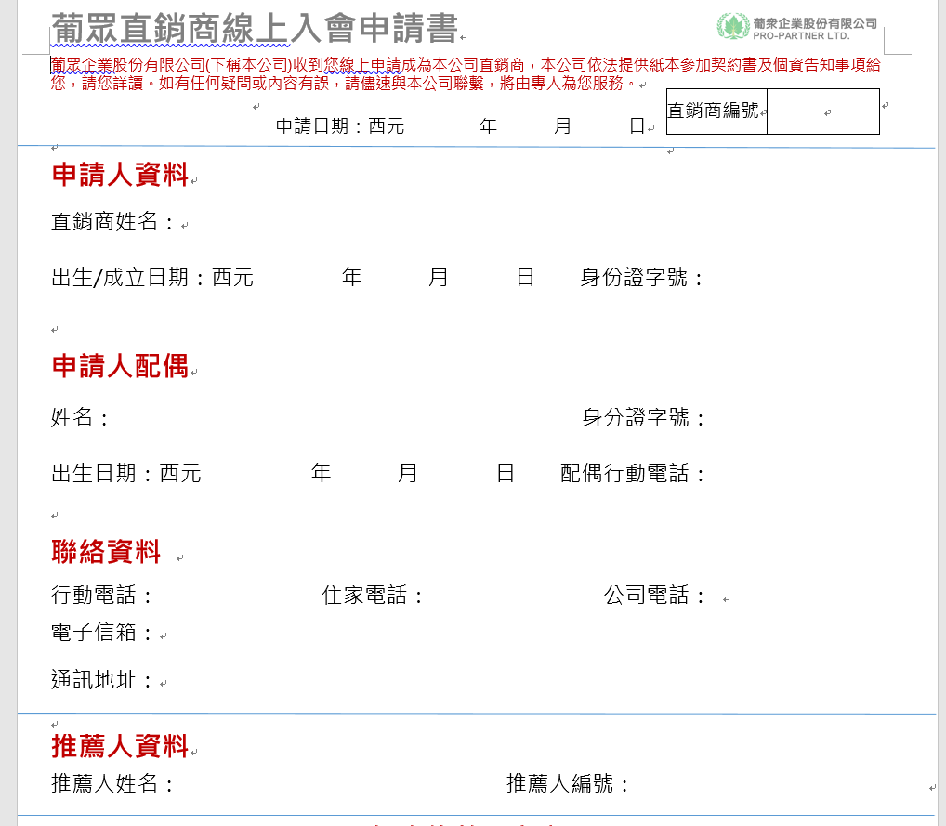

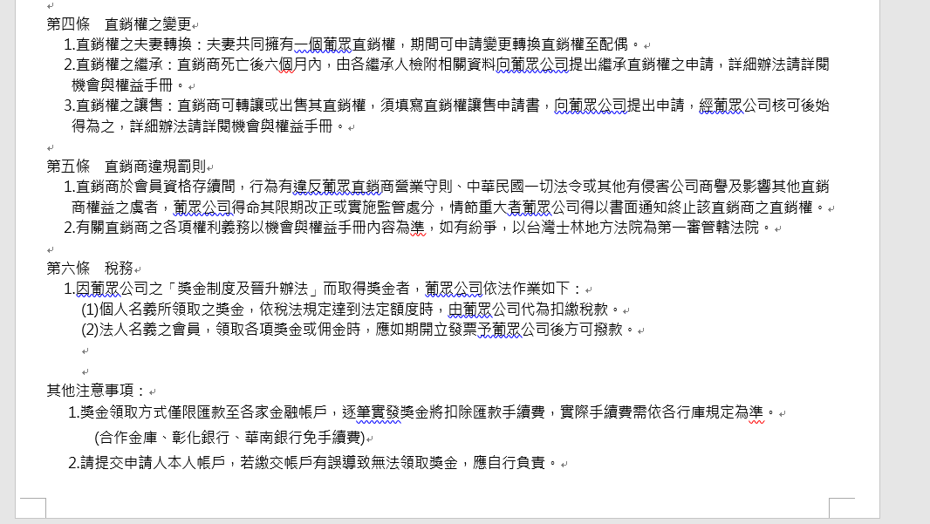

1. 後臺設定文字APP入會之聯絡據點提示為藍色IOS與安卓顯示都有問題

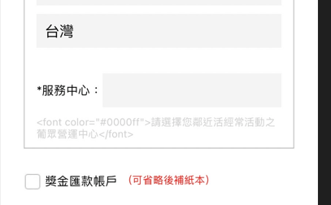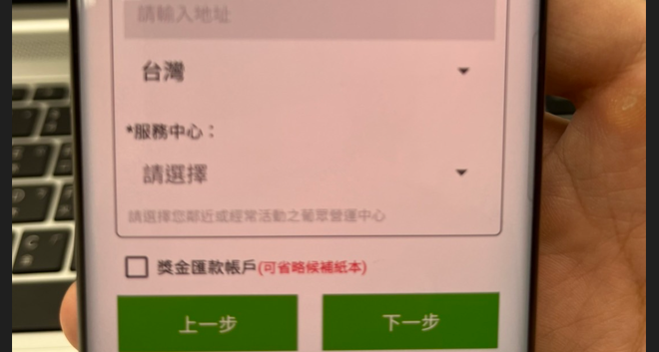

1. APP入會基本資料確認提示訊息文字顯示也有問題

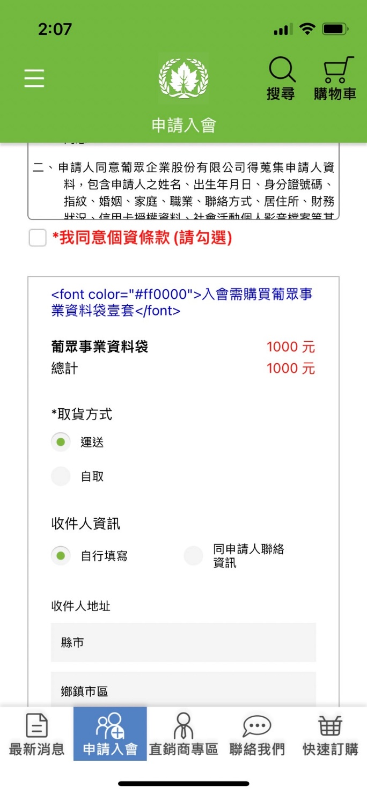

1. 安卓服務若先勾選推薦人資訊確認欄，再去點選掃描或手動輸入都無反應，需勾選處空白才可點選掃描或手動輸入(IOS正常)

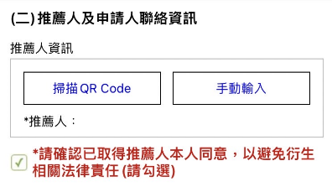

1. IOS掃描&上傳帳戶照片後點選轉成橫式，但W000153成功入會後偉盟後台還是直式(安卓正常)

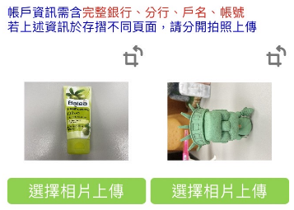

1. 原先已填帳戶資料，後續返回取消勾選帳戶資料，再至下一步時系統仍顯示第一次輸入的帳戶資料。且安卓在要變更改其他家帳戶資料時，畫面會一直閃退。

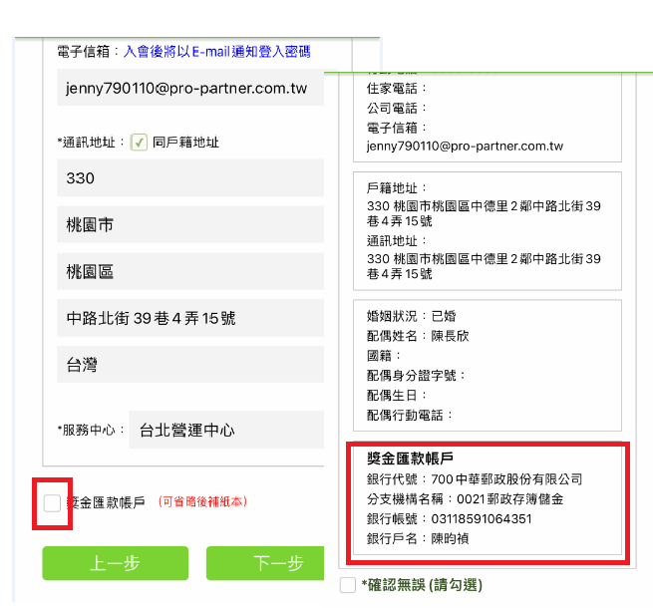

1. (IOS)獎金匯款帳號若不等於14碼，會跳出提醒視窗，但補填帳號後按「下一步」完全沒反應，需關掉整個APP再重新入會。

因測試下一步沒有反應，點選回上一步重新輸入帳號(W000166)或不輸入匯款資訊(W000210)，下一步確認資料仍顯示第一次輸入不等於14碼的錯誤帳號，且可入會成功。(後台 : 顯示不等於14碼的銀行帳號，且無帳戶照片)

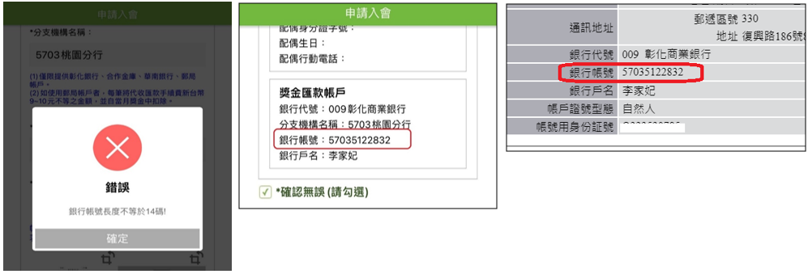

1. (1)入會成功後點選「確認」會跳回直銷商專區頁面，再次點選「申請入會」畫面還停留在申請成功頁面

(需整個關閉APP再開啟才能回到申請入會原始畫面)

(2)線上入會成功後以W000153登入訂貨完成，登出後直銷商專區記住登入帳號為上一次登入的帳號E000908，再次點選「申請入會」之前入會成功的畫面都還在

→點選「確認」後應回到剛開始申請入會之ID檢核頁面

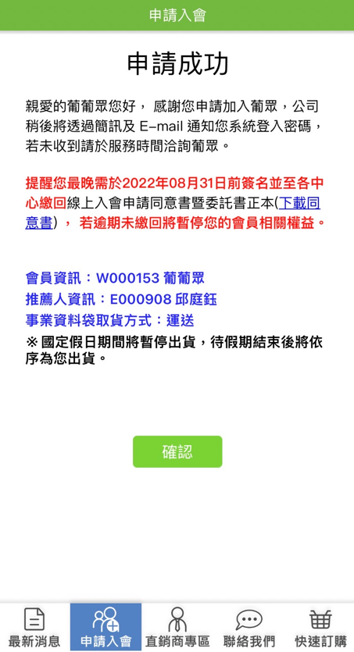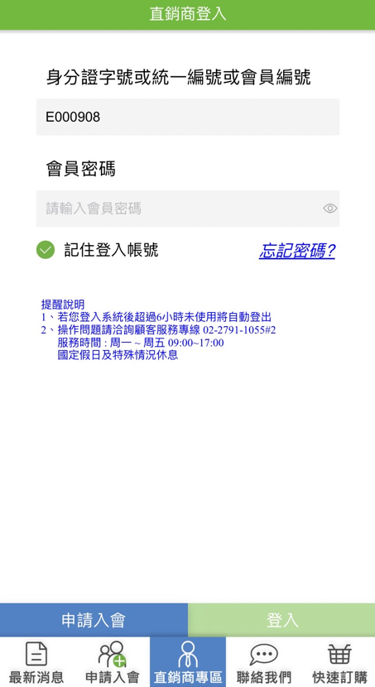

1. 入會成功後，郵件通知信與後台的密碼不符，後台密碼為亂碼，需使用後台的密碼才可登入

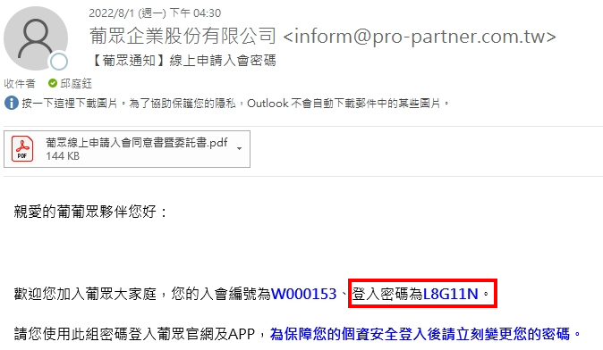

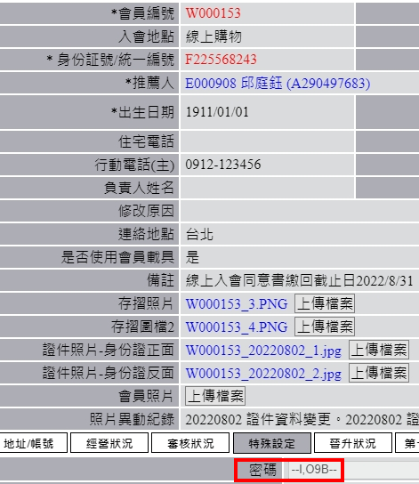

1. 【葡眾提醒】請繳交線上申請入會同意書，APP通知文字為亂碼，點選進直銷商專區又無相關推播訊息

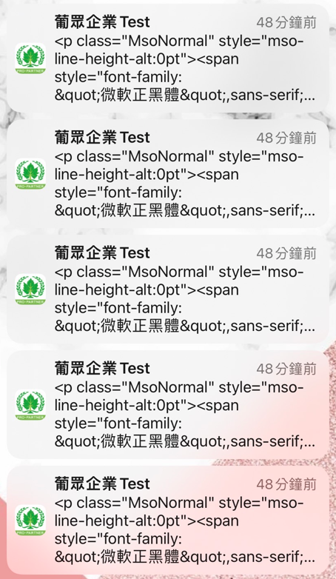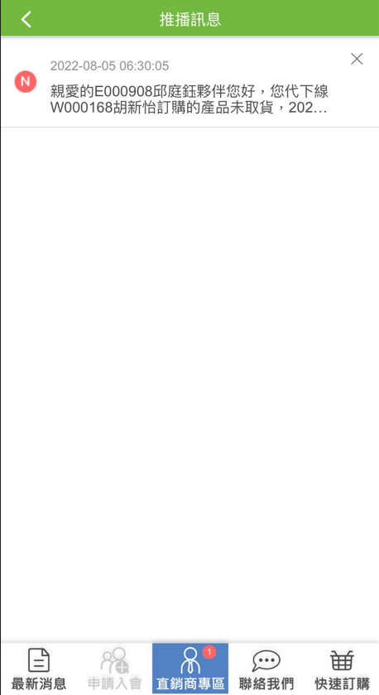

1. 帳戶上傳兩張，但後台只有顯示一張

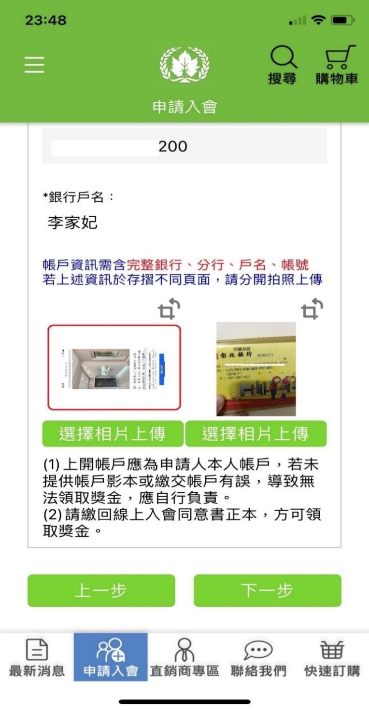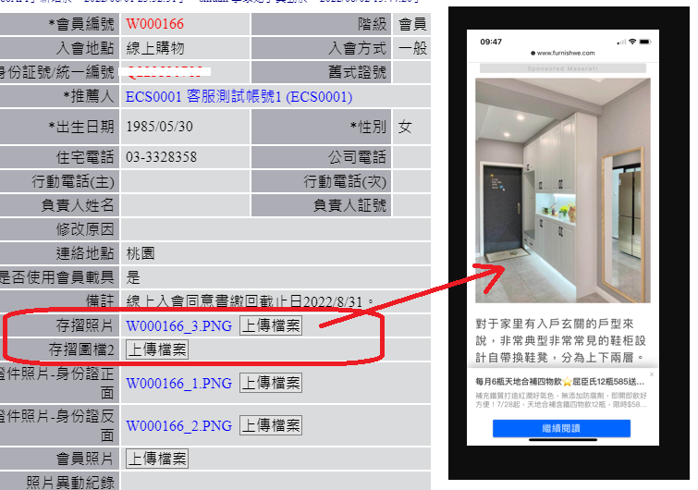

1. 請拉長「推薦人姓名」欄位，避免名字過長而換行導致排版問題

「負責人」是指推薦人(不是會員的負責人)，請移至「推薦人姓名」右邊

「暫停直銷商權益」拉短

